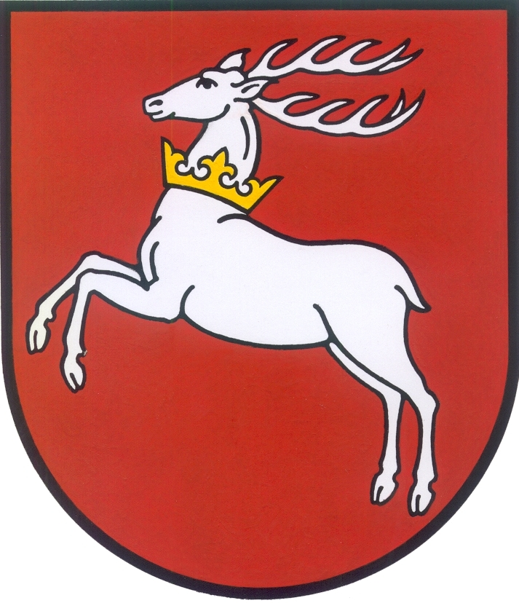
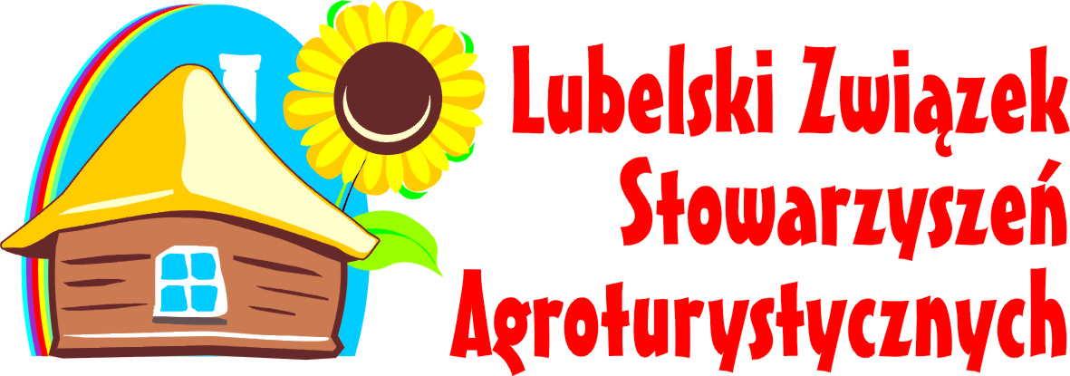



Urząd Marszałkowski

Województwa Lubelskiego

w Lublinie

FORMULARZ ZGŁOSZENIOWY
Do konkursu

w kategorii na najbardziej bogatą ofertę gospodarstwa
gościnnego

Dane obiektu
- Nazwisko i imię (nazwa podmiotu)......................................................................................
- Nazwa obiektu (jeżeli występuje)........................................................................................
- Adres obiektu....................................................................................................................
- Dane teleadresowe: telefon, fax, e-mail, www,....................................................................
- Kategoria obiektu (jeśli posiada).........................................................................................
- Rok rozpoczęcia działalności...............................................................................................
- Przynależność do stowarzyszeń, organizacji turystycznych....................................................
..............................................................................................................................................

Opis oferty gospodarstwa:

1. Ogólny opis gospodarstwa gościnnego (położenie gospodarstwa, baza noclegowa
i żywieniowa, otoczenie kwatery, infrastruktura turystyczna)....................................................................................................................................................................................................................................................................................................................................................................................................................................................................................................................................................................................................................................................................................................................................................................................................................................................................................................................................................................................................................................................................................................................................................................................................................................................................................................................................................................................................................................................................................................................................................................................................................................................................................................................................................................................................................................................................................................................................................................................................................................................................................................................................................................................................................................................................................

- Atrakcje turystyczne poza gospodarstwem, z których mogą korzystać goście...........................
..........................................................................................................................................................................................................................................................................................................................................................................................................................................................................................................................................................................................................................................................................................................................................................................................................................................................................................
..............................................................................................................................................................................................................................................................................................

- Dokumentacja zdjęciowa w wersji elektronicznej na płycie CD
- Materiały reklamowe i promocyjne.

UWAGA! Wypełniony formularz zgłoszeniowy powinien być opieczętowany
i podpisany przez instytucję zgłaszającą wniosek (zgodnie z pkt. 3 regulaminu konkursu). Do zgłoszenia należy dołączyć wersję elektroniczną powyższego formularza.

